杭州电子科技大学
《计算机网络实验》实验报告
课程号：(2023-2024-1)-S0507170-09
实验一 Wireshark 抓包工具的使用
指导老师：
姓名学号：

2026 年 11 月

一、实验目的
本实验是整个计算机网络实验系列的基础。通过本实验达到以下目标：
• 掌握 Wireshark 的安装与启动方法，能够正确选择用于抓包的网络接口；
• 熟悉 Wireshark 主界面的组成，理解数据包列表窗格、数据包详细信息窗格、数据包字节窗格与显示过滤器栏各自的作用；
• 掌握"开始捕获—停止捕获—保存捕获文件—重新打开捕获文件"的完整工作流程；
• 区分"捕获过滤器（Capture Filter，BPF 语法）"与"显示过滤器（Display Filter）"，并能针对具体协议编写过滤表达式；
• 学会使用 Wireshark 的统计功能对捕获数据进行定量分析。
二、实验设备和环境
表 1 实验软硬件环境
项目 | 配置说明
操作系统 | Windows 11（64 位）
抓包软件 | Wireshark 3.6.16（64 位），安装目录 E:\tools\Wireshark
抓包驱动 | Npcap 1.7x（随 Wireshark 安装，服务 npcap 处于 RUNNING 状态）
抓包网卡 | WLAN 无线网卡，设备名 \Device\NPF_{EB84B5BB-A16B-4200-A8EF-F81878C5F5E9}
主机地址 | IPv4 192.168.1.3，默认网关与默认 DNS 均为 192.168.1.1
实验网络 | 家庭无线局域网接入 Internet，无线链路 802.11
辅助工具 | curl 8.22.0、Chrome 浏览器、nslookup（Windows 自带）

实验环境的逻辑拓扑如图 1 所示。本机通过无线网卡接入家用无线路由器，由路由器完成 NAT 与 DNS 转发，最终访问 Internet 上的实验服务器。后续五个实验的抓包点均位于本机 WLAN 网卡上，因此抓到的报文既包含本机与外部主机之间的双向流量，也包含局域网内部的地址解析流量。
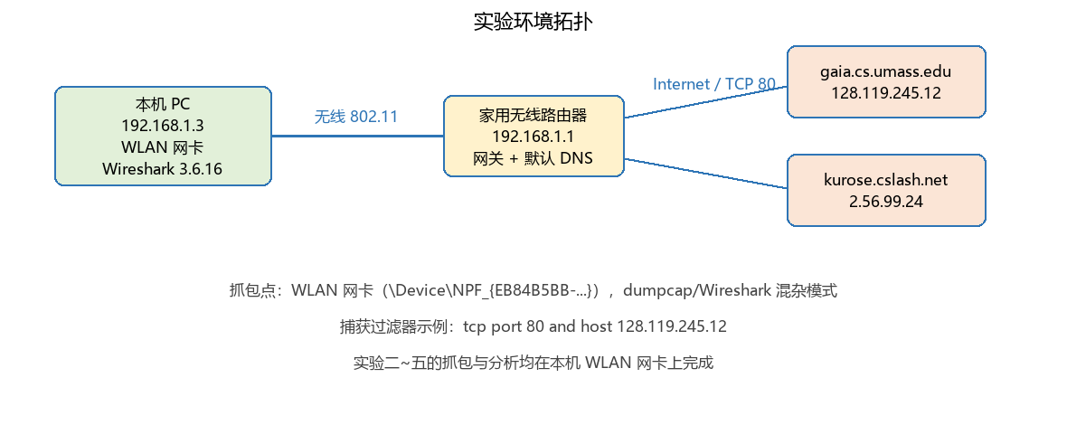
图 1 实验环境拓扑与抓包点
三、实验过程及步骤
3.1 软件的安装与启动
Wireshark 的安装包为 Wireshark-win64-3.6.16.exe。安装过程中，除主程序外还会安装 Npcap 抓包驱动组件，该组件是 Wireshark 在 Windows 下能够以混杂模式访问网卡的前提。安装完成后确认 Npcap 服务已启动：
> sc query npcap
SERVICE_NAME: npcap
TYPE : 1 KERNEL_DRIVER
STATE : 4 RUNNING
WIN32_EXIT_CODE : 0 (0x0)

另外注意到，本机系统盘 System32 目录下已存在 wpcap.dll 与 Packet.dll，说明 Npcap 的运行库已正确注册；因此即使当前登录账户不是管理员，只要该账户在 Npcap 安装时被加入 "Npcap Packet Driver (NPCAP)" 用户组，同样可以正常抓包。本实验即在此非管理员会话下完成，实测抓包正常。
3.2 选择网络接口
启动 Wireshark 后，主界面会列出本机所有可供捕获的接口。执行菜单「捕获 → 选项」（快捷键 Ctrl+K）可以查看完整列表，其中包括回环接口、蓝牙网络连接、若干虚拟网卡（VMware Network Adapter）以及物理网卡。本机需要选择的是「WLAN」接口，如图 2 所示。
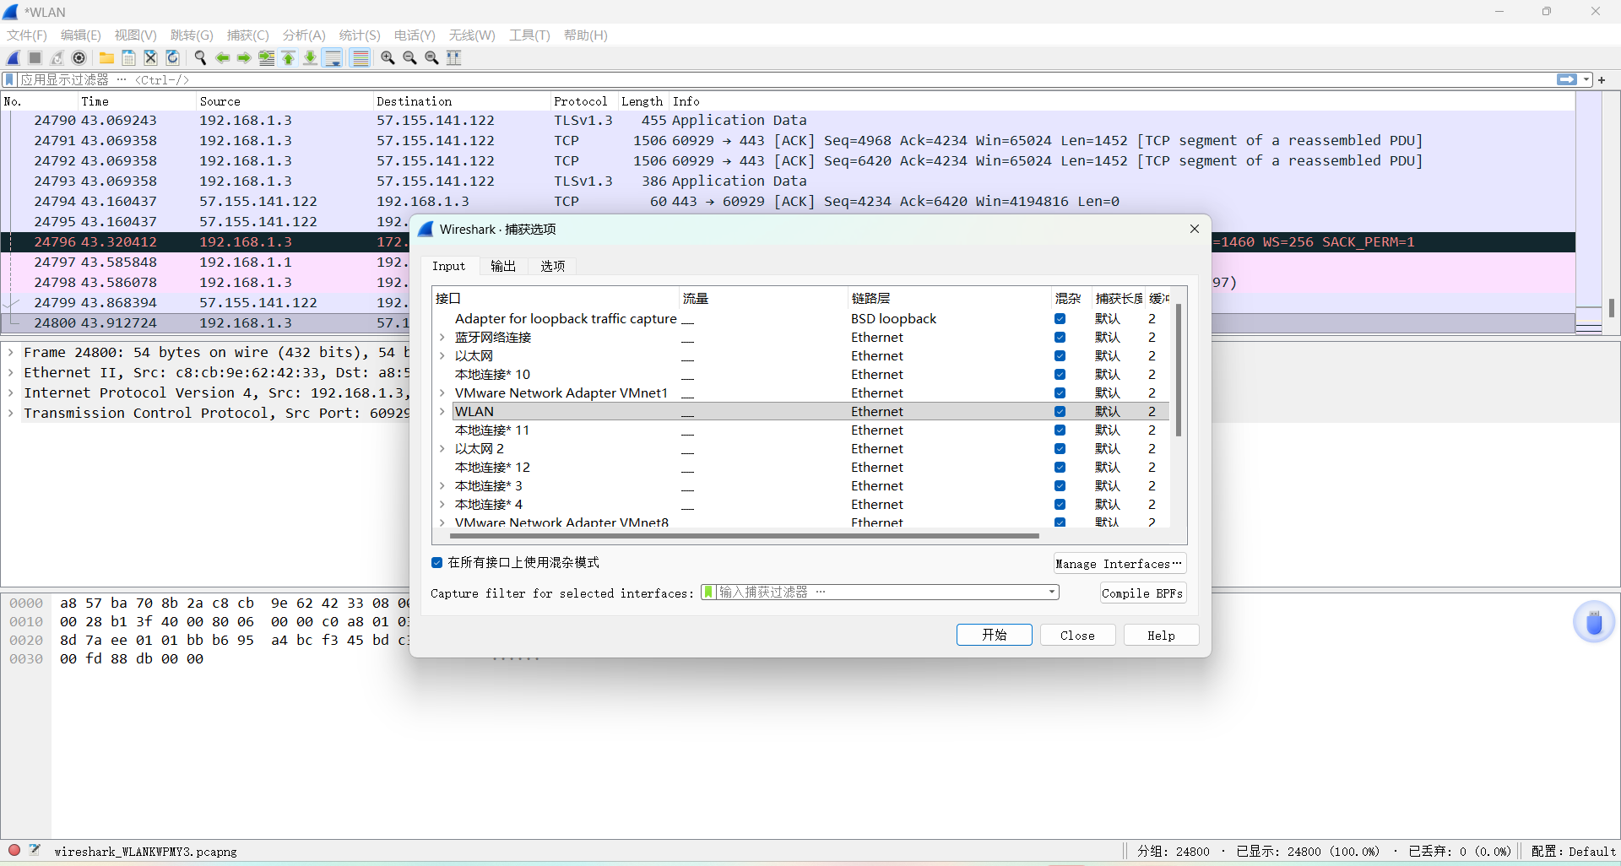
图 2 「捕获选项」对话框中列出了本机全部可捕获接口，选中 WLAN
在命令行下可以用同样的方式确认接口编号：
> tshark -D
1. \Device\NPF_Loopback (Adapter for loopback traffic capture)
2. \Device\NPF_{...} (蓝牙网络连接)
...
6. \Device\NPF_{EB84B5BB-A16B-4200-A8EF-F81878C5F5E9} (WLAN)
...

接口编号 6 即 WLAN，后续实验中的命令行抓包均使用 -i 6 指定该接口。需要强调的是：如果选错接口（例如选中了虚拟网卡），抓包过程看似正常，但捕获到的报文数量会接近于零，这一点在排错时非常关键。
3.3 开始捕获与停止捕获
双击 WLAN 接口即可开始捕获，也可以按 Ctrl+E 或用菜单「捕获 → 开始」。开始后窗口标题变为「正在捕获 WLAN」，工具栏中的鲨鱼鳍图标变为蓝色，列表区开始滚动显示新到达的报文，如图 3 所示。
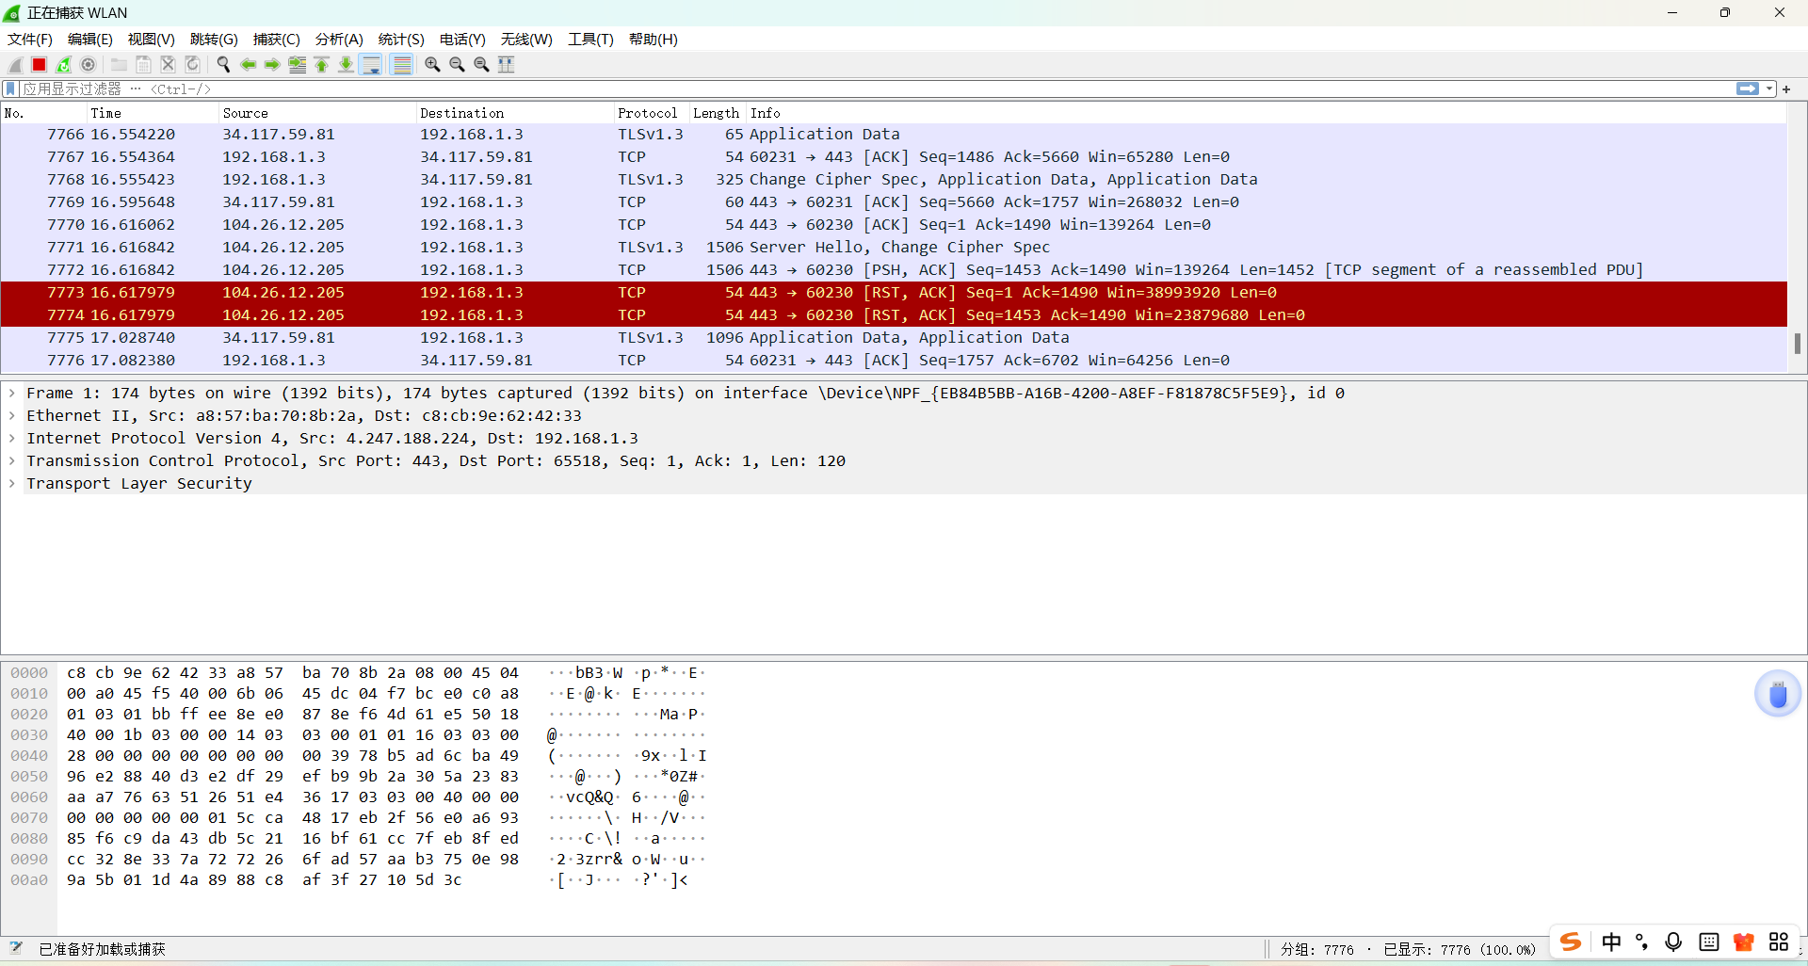
图 3 捕获进行中的主界面（标题栏显示"正在捕获 WLAN"）
观察图 3 可以看到三个明显的特征。第一，短时间内报文编号已增长到七千以上，说明当前网络背景流量很大，其中包含大量 TLSv1.3 加密流量和 TCP 重传报文；第二，协议列出现了 TLV1.3、TCP、ICMP 等不同协议，这正是 Wireshark 依据端口号与载荷特征进行协议识别（dissect）的结果；第三，窗口底部状态栏显示"分组：7776・已显示：7776（100.0%）"，左侧圆点为绿色，表示捕获过程无丢包。
再次按 Ctrl+E 停止捕获，标题栏恢复为文件路径形式，状态栏左端显示"已准备好加载或捕获"，如图 4 所示。
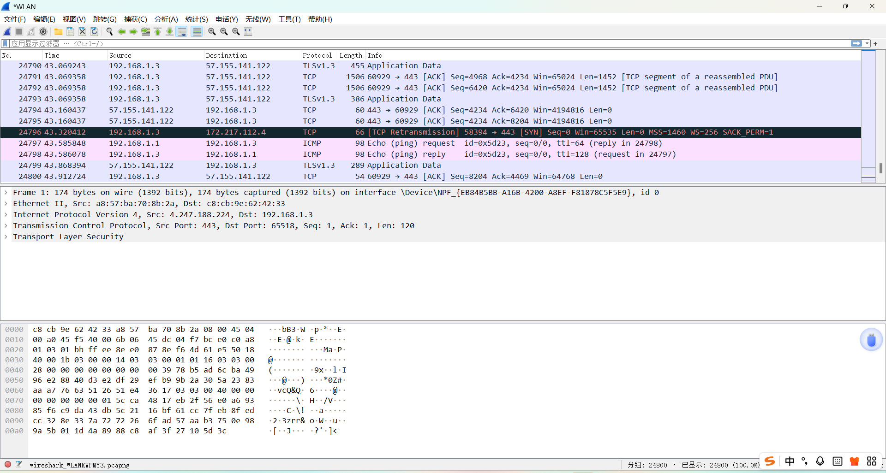
图 4 停止捕获后界面：状态栏显示"已准备好加载或捕获"
此时捕获仍在内存中，必须执行「文件 → 保存」（Ctrl+S）将数据写成 .pcapng 文件，否则关闭程序后数据丢失。本实验保存的文件即为后续各实验分析所依据的原始数据。
3.4 界面四个窗格的认识
Wireshark 主窗口由四个功能区域组成，理解它们的分工是后续所有分析工作的基础：
表 2 Wireshark 主界面四个窗格的分工
区域 | 位置 | 作用
显示过滤器栏 | 窗口顶部 | 输入 BPF 之外的 Wireshark 显示过滤表达式，仅影响"显示"哪些已捕获报文，不丢弃数据
数据包列表窗格 | 中部上方 | 每行一个报文，列出序号、时间、源/目的地址、协议、长度与 Info 摘要
数据包详细信息窗格 | 中部下方 | 按协议层次（Frame / Ethernet II / IPv4 / TCP / 应用层）逐层展开该报文的每一个字段
数据包字节窗格 | 窗口底部 | 以十六进制加 ASCII 的形式显示原始字节，与上方面板中被选中的字段自动同步高亮

3.5 捕获过滤器的使用
捕获过滤器使用 BPF（Berkeley Packet Filter）语法，在抓包之前生效，不满足条件的报文根本不会被记录下来，因此可以显著减小文件体积。其限定词分为三类：类型（Type）、方向（Dir）和协议（Proto），三类限定词可以组合使用，并用逻辑运算符 &&、||、! 连接。
表 3 BPF 捕获过滤器限定词
限定词类别 | 可用取值 | 含义
Type | host / net / port / portrange | host 指定主机地址，net 指定网段，port 指定端口
Dir | src / dst / src or dst / src and dst | 限定流量的方向，缺省为 src or dst
Proto | ether / ip / arp / tcp / udp / icmp / http | 限定协议类型，缺省表示所有协议

本实验及后续实验实际使用的捕获过滤器如下：
# 只抓取与实验服务器之间的 HTTP 流量（实验二、实验四）
tcp port 80 and host 128.119.245.12

# 只抓取 DNS 流量（实验三、实验五）
udp port 53 or tcp port 53

# 只抓取全部 UDP 报文（实验五）
udp

3.6 显示过滤器的使用
显示过滤器作用于已经捕获的报文，语法与 BPF 不同，它使用协议字段名而不是限定词，并且支持关系运算符与逻辑运算符。常用的比较运算符与逻辑运算符如表 3 所示。
表 4 显示过滤器常用运算符
运算符 | 含义 | 示例
== != | 等于 / 不等于 | ip.src == 192.168.1.3
> < >= <= | 大于 / 小于 / 不小于 / 不大于 | tcp.len > 1000
contains | 载荷中包含指定字符串 | http contains "GET"
matches ~ | 正则表达式匹配 | http.host matches "umass"
and or not | 逻辑与 / 或 / 非 | http and ip.addr == 128.119.245.12

在实验过程中，先在未过滤的状态下观察混杂的流量，再在显示过滤器栏中输入 http.request 并回车，列表立即被筛选为仅包含 HTTP 请求报文的 3 条记录（图 5），状态栏显示"分组：24800・已显示：3（0.0%）"。
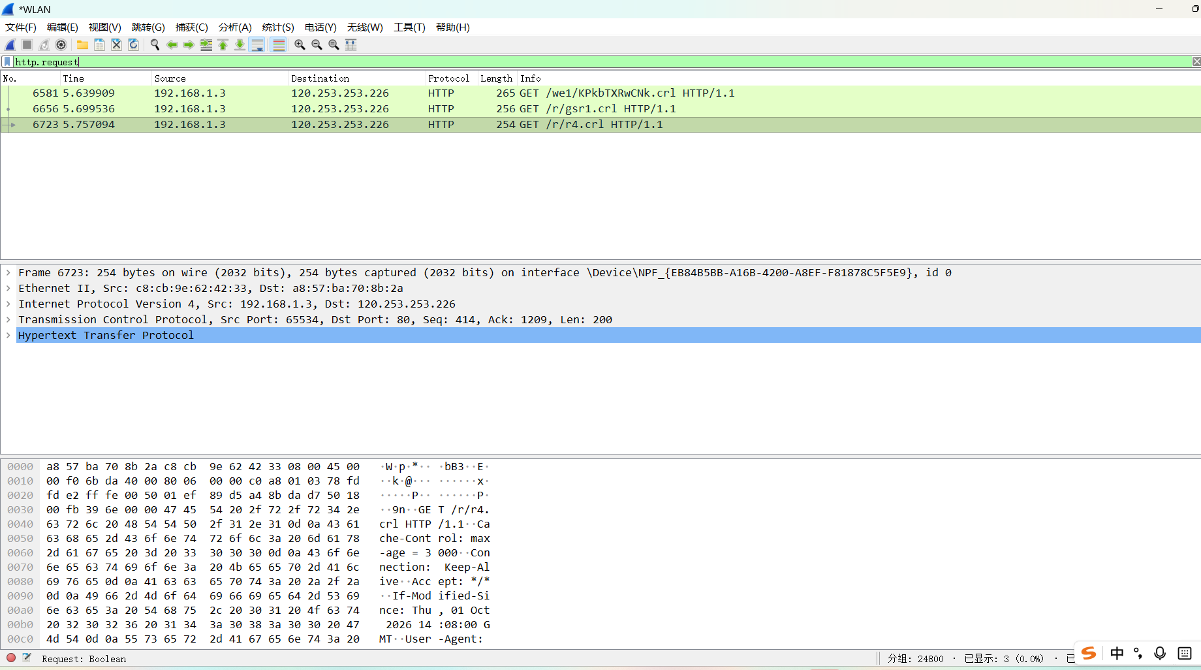
图 5 输入显示过滤器 http.request 后的筛选结果
从图 5 中可以看到，被筛选出的三条记录分别是访问 120.253.253.226 的三个 HTTP GET 请求（路径 /we1/KPkbTXRwCNk.crl、/r/gsr1.crl、/r/r4.crl），这是证书吊销列表（CRL）的自动下载请求。同时可以观察到，下层详情窗格中被选中的 Hypertext Transfer Protocol 一行与底部十六进制窗格同步高亮，十六进制内容可以清楚地读出 "GET /r/r4.crl HTTP/1.1" 和 "If-Modified-Since: Thu, 01 Oct 2026 14:08:00 GMT" 等明文头部，这正是 HTTP 未加密时可以被直接读取的原因。
3.7 打开已有捕获文件
执行「文件 → 打开」（Ctrl+O）可以重新载入先前保存的 .pcapng 文件，命令行下等价的做法是使用 -r 参数，并且可以在打开时直接用 -Y 指定显示过滤器：
> "E:\tools\Wireshark\Wireshark.exe" -n -r cap_http.pcapng -Y "http"

其中 -n 表示不进行名字解析，可以避免 Wireshark 在分析过程中额外发起 DNS 查询而污染捕获文件，这是分析类实验的推荐做法。
3.8 使用统计功能
Wireshark 的「统计」菜单提供了一系列定量分析工具。本实验尝试了「统计 → 捕获文件属性」，可以看到文件格式、报文总数、捕获时长、平均速率与丢包率等汇总信息；「统计 → 协议分级」可以按协议统计报文数与字节数的占比，在本机环境中 TLS 与 TCP 占比最高，符合当前以 HTTPS 为主的上网习惯。
需要说明的是，实验过程中曾在「统计」菜单下寻找 TCP Stream Graph 子项，但 Wireshark 3.6.16 的统计菜单中该功能位于「统计 → TCP 流图 → 时间-序列号（Stevens）」层级下，并且只有当当前选中的报文属于某个 TCP 流时才会被激活。这一细节在实验四中会再次用到。
四、实验总结
4.1 遇到的问题与解决办法
表 5 实验一中的常见问题与处理
问题现象 | 原因分析 | 解决办法
首次启动弹出"软件更新"对话框，遮挡主窗口 | Wireshark 启动时检查新版本 | 在「编辑 → 首选项 → 外观」中关闭自动检查更新，或直接点击对话框右上角关闭
选择 WLAN 以外的接口抓包，捕获到的报文极少 | 虚拟网卡/蓝牙接口没有实际流量经过 | 先用 tshark -D 列出接口，以本机上网网卡对应的 \Device\NPF_{GUID} 为准
提示没有权限访问网卡 | Npcap 安装时未把当前用户加入抓包用户组 | 以管理员身份重新安装 Npcap 并勾选"Restrict Npcap driver's access to Administrators only"为否
显示过滤器输入后变红且列表为空 | 表达式语法错误或字段名不存在 | 观察过滤器栏的红色背景与状态栏提示，按 Ctrl+空格 使用自动补全确认字段名
保存的 .pcapng 文件在其他机器上打不开 | 使用了旧版 Wireshark 不支持的 pcapng 特性 | 保存时选择 "Wireshark/tcpdump/... - pcapng" 或降级为 pcap 格式

4.2 收获与体会
本实验最核心的收获是建立了"分层观察"的分析习惯。同一个报文，在列表窗格中只是一行摘要，展开详情窗格后可以看到以太网帧头、IP 首部、TCP 首部与应用层载荷四个层次，而在字节窗格中又能落到每一个比特。这种从摘要到细节的逐层下钻，正是后续 HTTP、DNS、TCP、UDP 各实验中定位具体字段的基本方法。
第二个收获是理解了捕获过滤器与显示过滤器的本质区别。前者在抓包时丢弃报文，是不可逆的；后者只是隐藏显示，随时可以撤销。《计算机网络》课程中强调的"抓包会带来额外开销"在本实验中得到了直观印证：不加过滤地抓取几十秒，文件就达到数万条记录，其中绝大多数与本实验无关。因此在正式实验前先用捕获过滤器把流量范围收窄，既能减小文件体积，也能让后续分析更有针对性。
第三个收获与工程环境有关。实验初期曾因为残留的 Wireshark 进程导致抓包接口被占用，也遇到过虚拟机网卡与物理网卡同名而选错接口的情况。这些问题本身并不属于协议知识，但会直接阻断实验进程，说明网络实验对环境的整洁性有较高要求。最终形成的做法是：每次实验前先确认接口列表与 IP 地址，结束时保存文件并彻底退出程序，为下一个实验留下干净的环境。

